TRABAJO PROPUESTO Y RESULTADOS
Imagen 2 – Fabrica A
Autores del trabajo
Carbonetti, Joel
Leveni, Brenda
Verne, Andrea
Grupo nro. 3
Fecha de entrega: 1/6/2022

Bibliografía
Información brindada por los profesores

Índice
Introducción 1
TRABAJO PROPUESTO Y RESULTADOS 2
[Título 1] 2
[Título 2] 2
[Título 3]. 2
Referencias 4
Notas al pie 5
Tablas 6
Título de ilustraciones: 7

Introducción
El presente trabajo utiliza como base la topología presentada en la imagen 1, la cual muestra un ISP conectado a una red para la casa del jefe y a una red para el parque industrial. A su vez, el parque industrial está subdividido en un Datacenter y en fábricas que están conectados mediante una red troncal.
Lo que se busca es optimizar la asignación de direcciones ip dentro del parque industrial. Para ello utilizamos el modelo VLSM, de esa forma asignamos el mínimo de ips posibles, teniendo en cuenta sus requerimientos de crecimiento a futuro.
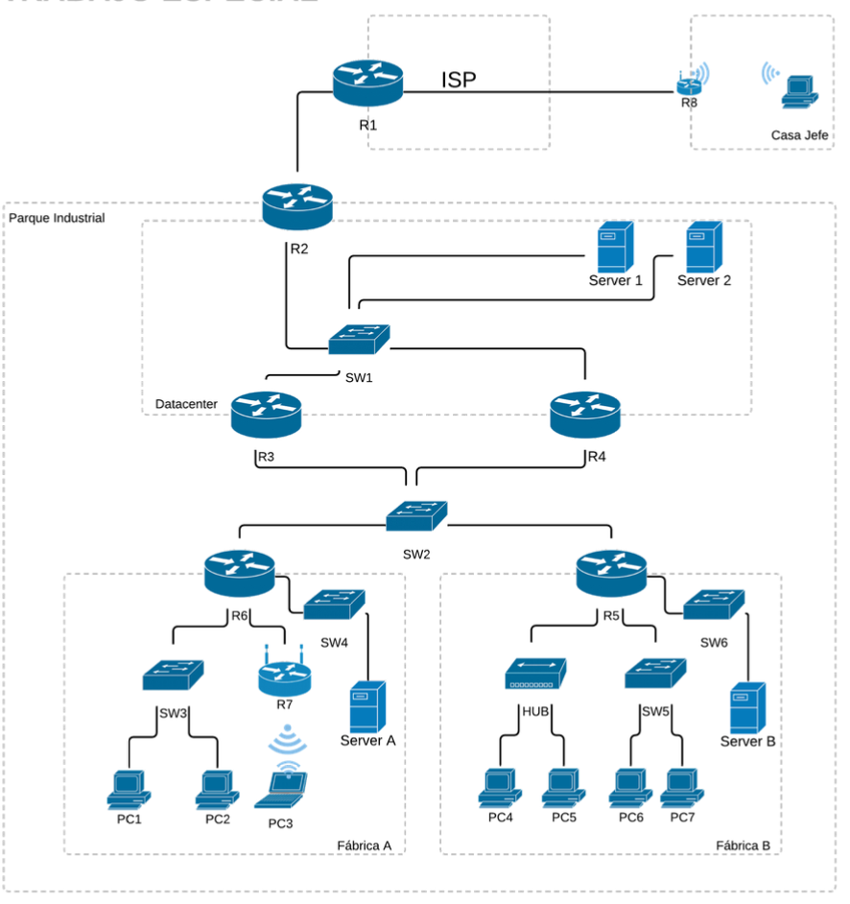
Imagen 1 - Topología

TRABAJO PROPUESTO Y RESULTADOS
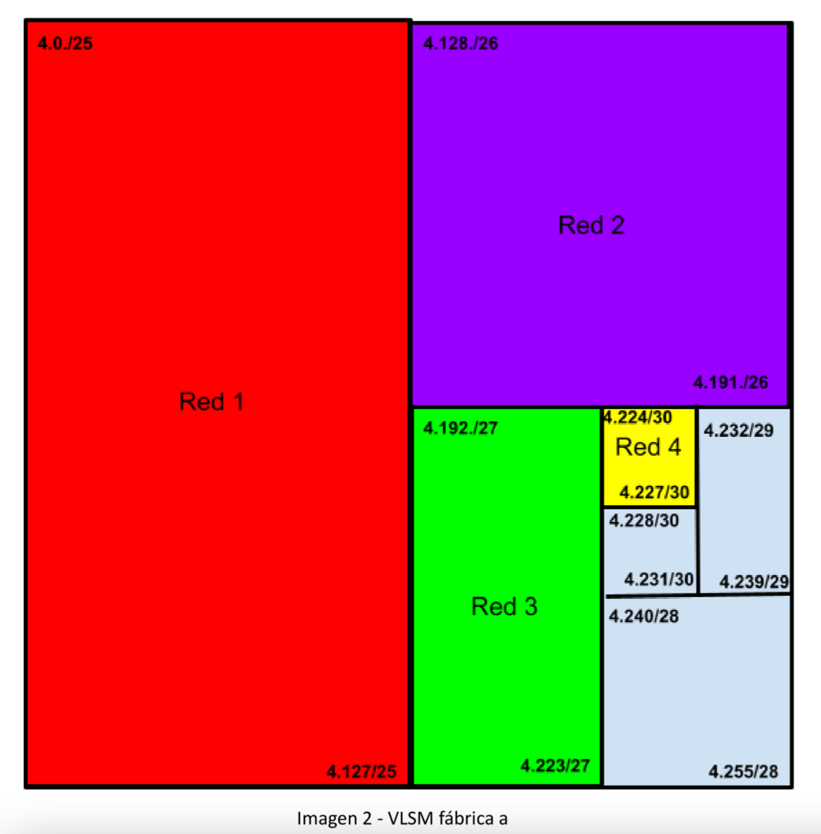
Imagen 2 – Fabrica A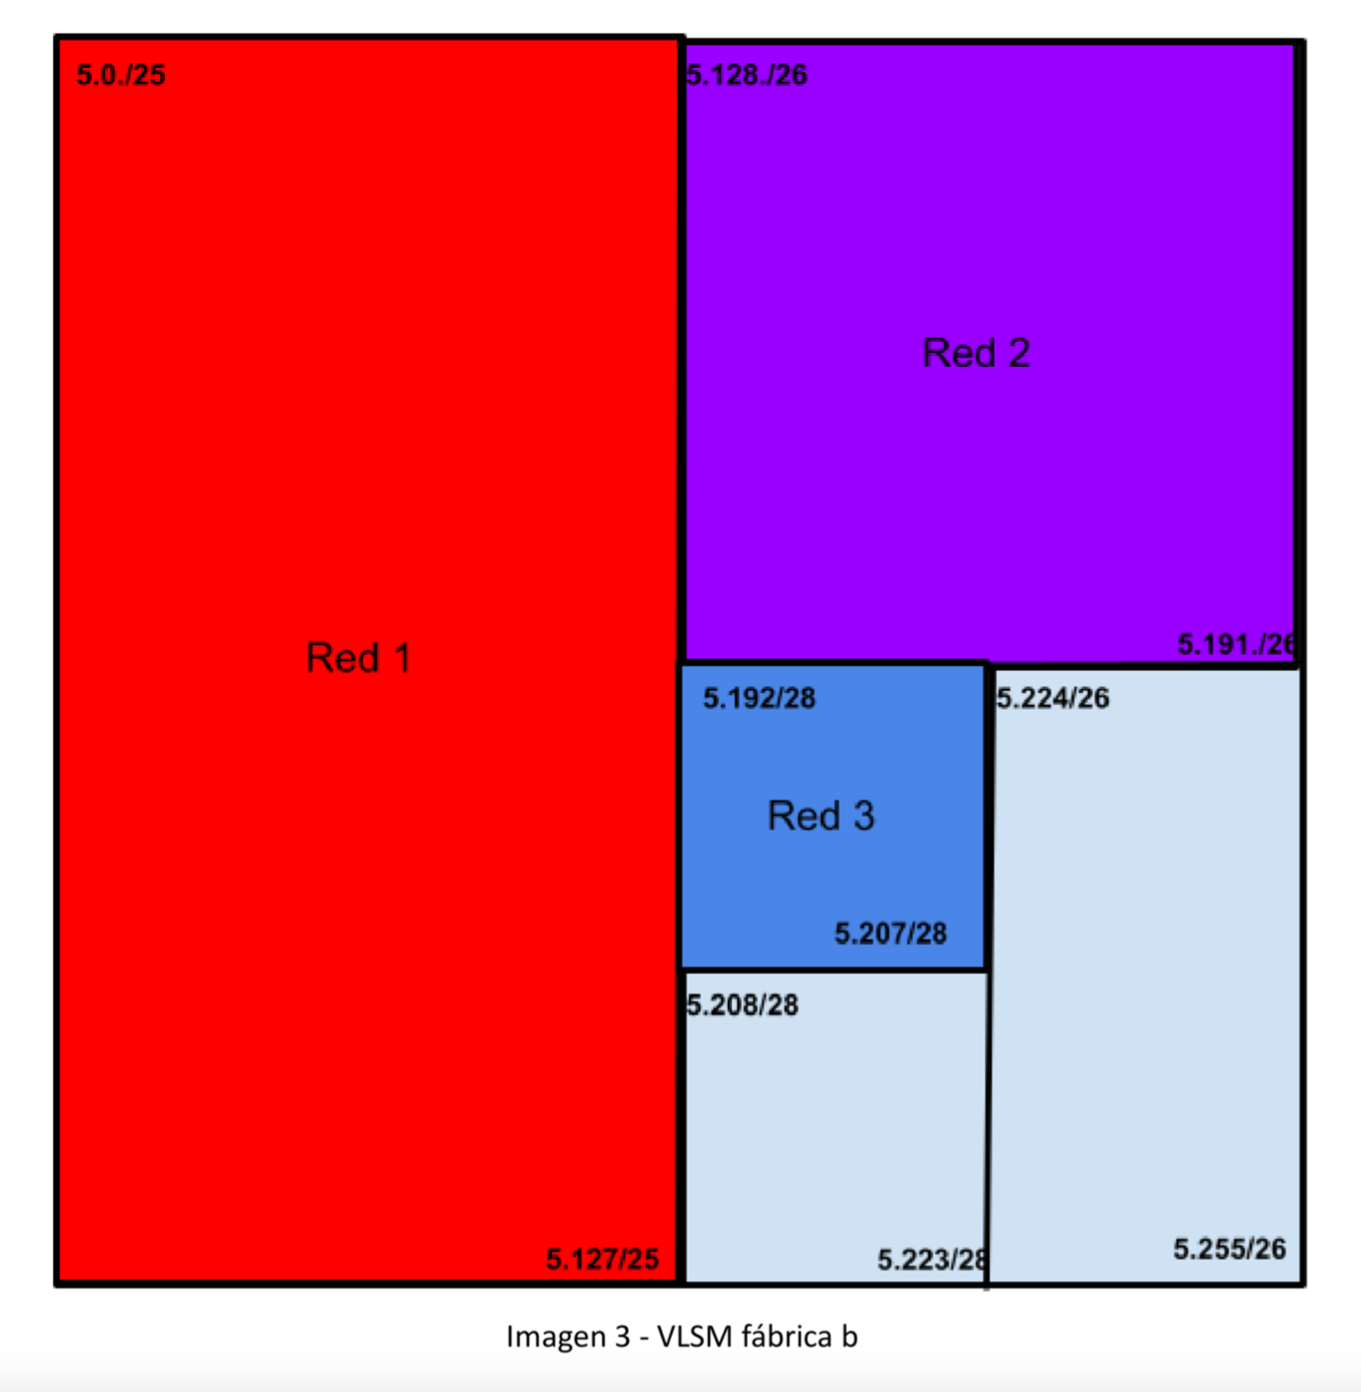

Referencias
Apellido, n. s. (Año). Título del artículo. Título del diario, páginas desde - hasta.
Apellido, n. s. (Año). Título del libro. Nombre de la ciudad: Nombre del publicador.

Notas al pie
1[Agrega notas al pie, si corresponde, en su propia página después de las referencias. Para los requisitos de formato de APA, es fácil escribir simplemente tus propias referencias y notas al pie. Para dar formato a una referencia de nota al pie, selecciona el número y, después, en la galería de estilos de la pestaña Inicio, haz clic en Referencia de nota al pie. En el cuerpo de una nota al pie, como en este ejemplo, se usa el estilo de texto Normal. (Nota: Si eliminas este ejemplo de nota al pie, no olvides eliminar también su referencia en el texto. Está al final del párrafo del Título 2 de ejemplo de la primera página del contenido del cuerpo de esta plantilla).]

Tablas
Tabla 1
[Título de tabla]
Encabezado de columna | Encabezado de columna | Encabezado de columna | Encabezado de columna | Encabezado de columna
Encabezado de fila | 123 | 123 | 123 | 123
Encabezado de fila | 456 | 456 | 456 | 456
Encabezado de fila | 789 | 789 | 789 | 789
Encabezado de fila | 123 | 123 | 123 | 123
Encabezado de fila | 456 | 456 | 456 | 456
Encabezado de fila | 789 | 789 | 789 | 789
Nota: [Coloca todas las tablas del artículo en una sección de tablas, después de las referencias (y, si corresponde, de las notas al pie). Usa una página nueva para cada tabla y agrega un número de tabla y un título de tabla para cada una, como se muestra en esta página. Todo el texto explicativo aparece en una nota de tabla después de la tabla, como esta. Usa el estilo de tabla o ilustración, disponible en la galería de estilos de la pestaña Inicio, para agregar el espaciado entre la tabla y la nota. Las tablas en el formato de APA pueden usar un interlineado de una línea o de 1,5 líneas. Agrega un título para cada fila o columna, incluso si el contenido parece obvio. Se configuró un estilo de tabla predeterminado para esta plantilla que cumple con las normas del estilo APA. Para insertar una tabla, haz clic en Tabla en la pestaña Insertar.]

Título de ilustraciones:

Ilustración 1. [Ubica todas las ilustraciones en su propia sección, después de las referencias (y, si corresponde, de las notas al pie y las tablas). Agrega un título numerado para cada ilustración. Usa el estilo de tabla o ilustración para agregar fácilmente espaciado entre la ilustración y el título.]
Para obtener más información sobre todos los elementos del formato de estilo APA, consulta el Manual de estilo de la APA, 6.ª edición.

